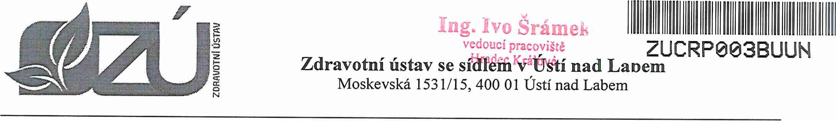
DODATEK 1 KE SMLOUVĚ O POSKYTOVÁNÍ LABORATORNÍCH SLUŽEB
č. 13/OLS/UO/AR/2018
Zhotovitel: | Zdravotní ústav se sídlem v Ústí nad Labem  Moskevská 15, 400 01 Ústí nad Labem  Příspěvková organizace zřízená ustanovením S 86 odstavec 1 zákona č.  258/2000 Sb. o ochraně veřejného zdraví ve znění pozdějších předpisů.  Zastoupen: Ing. Pavlem Bernáthem, ředitelem  IČO: 710 09 361  DIČ: CZ71009361  (dále jen zhotovitel)  a
Objednatel: Veba Bazin Riche ,a.s.
Křížová 1018/6, Smíchov, 150 00 Praha 5 Zastoupen: Jaromír Pávek, výkonný ředitel IČO: 46504648 DIČ:
Společnost zapsaná v obchodním rejstříku vedeném Městským soudem v Praze, oddíl B, vložka 6429
(dále jen objednatel)
uzavřeli dne 5. 9. 2018 podle ustanovení S 2652 a násl. Obchodního zákoníku výše uvedenou Smlouvu o provádění rozborů pitné a teplé vody.
Obě smluvní strany se dohodly na změně názvu společnosti.
Ostatní ustanovení platné Smlouvy zůstávají nedotčena.
Tento dodatek je vyhotoven ve dvou stejnopisech, z nichž každá smluvní strana obdrží jedno vyhotovení. Účinnost tohoto dodatku je ode dne podpisu obou smluvních stran.
Za objednatele:
V Králíkách, dne
Jaromír Pávek
Výkonný ředitel
Veba Bazin Riche a.s.
1

